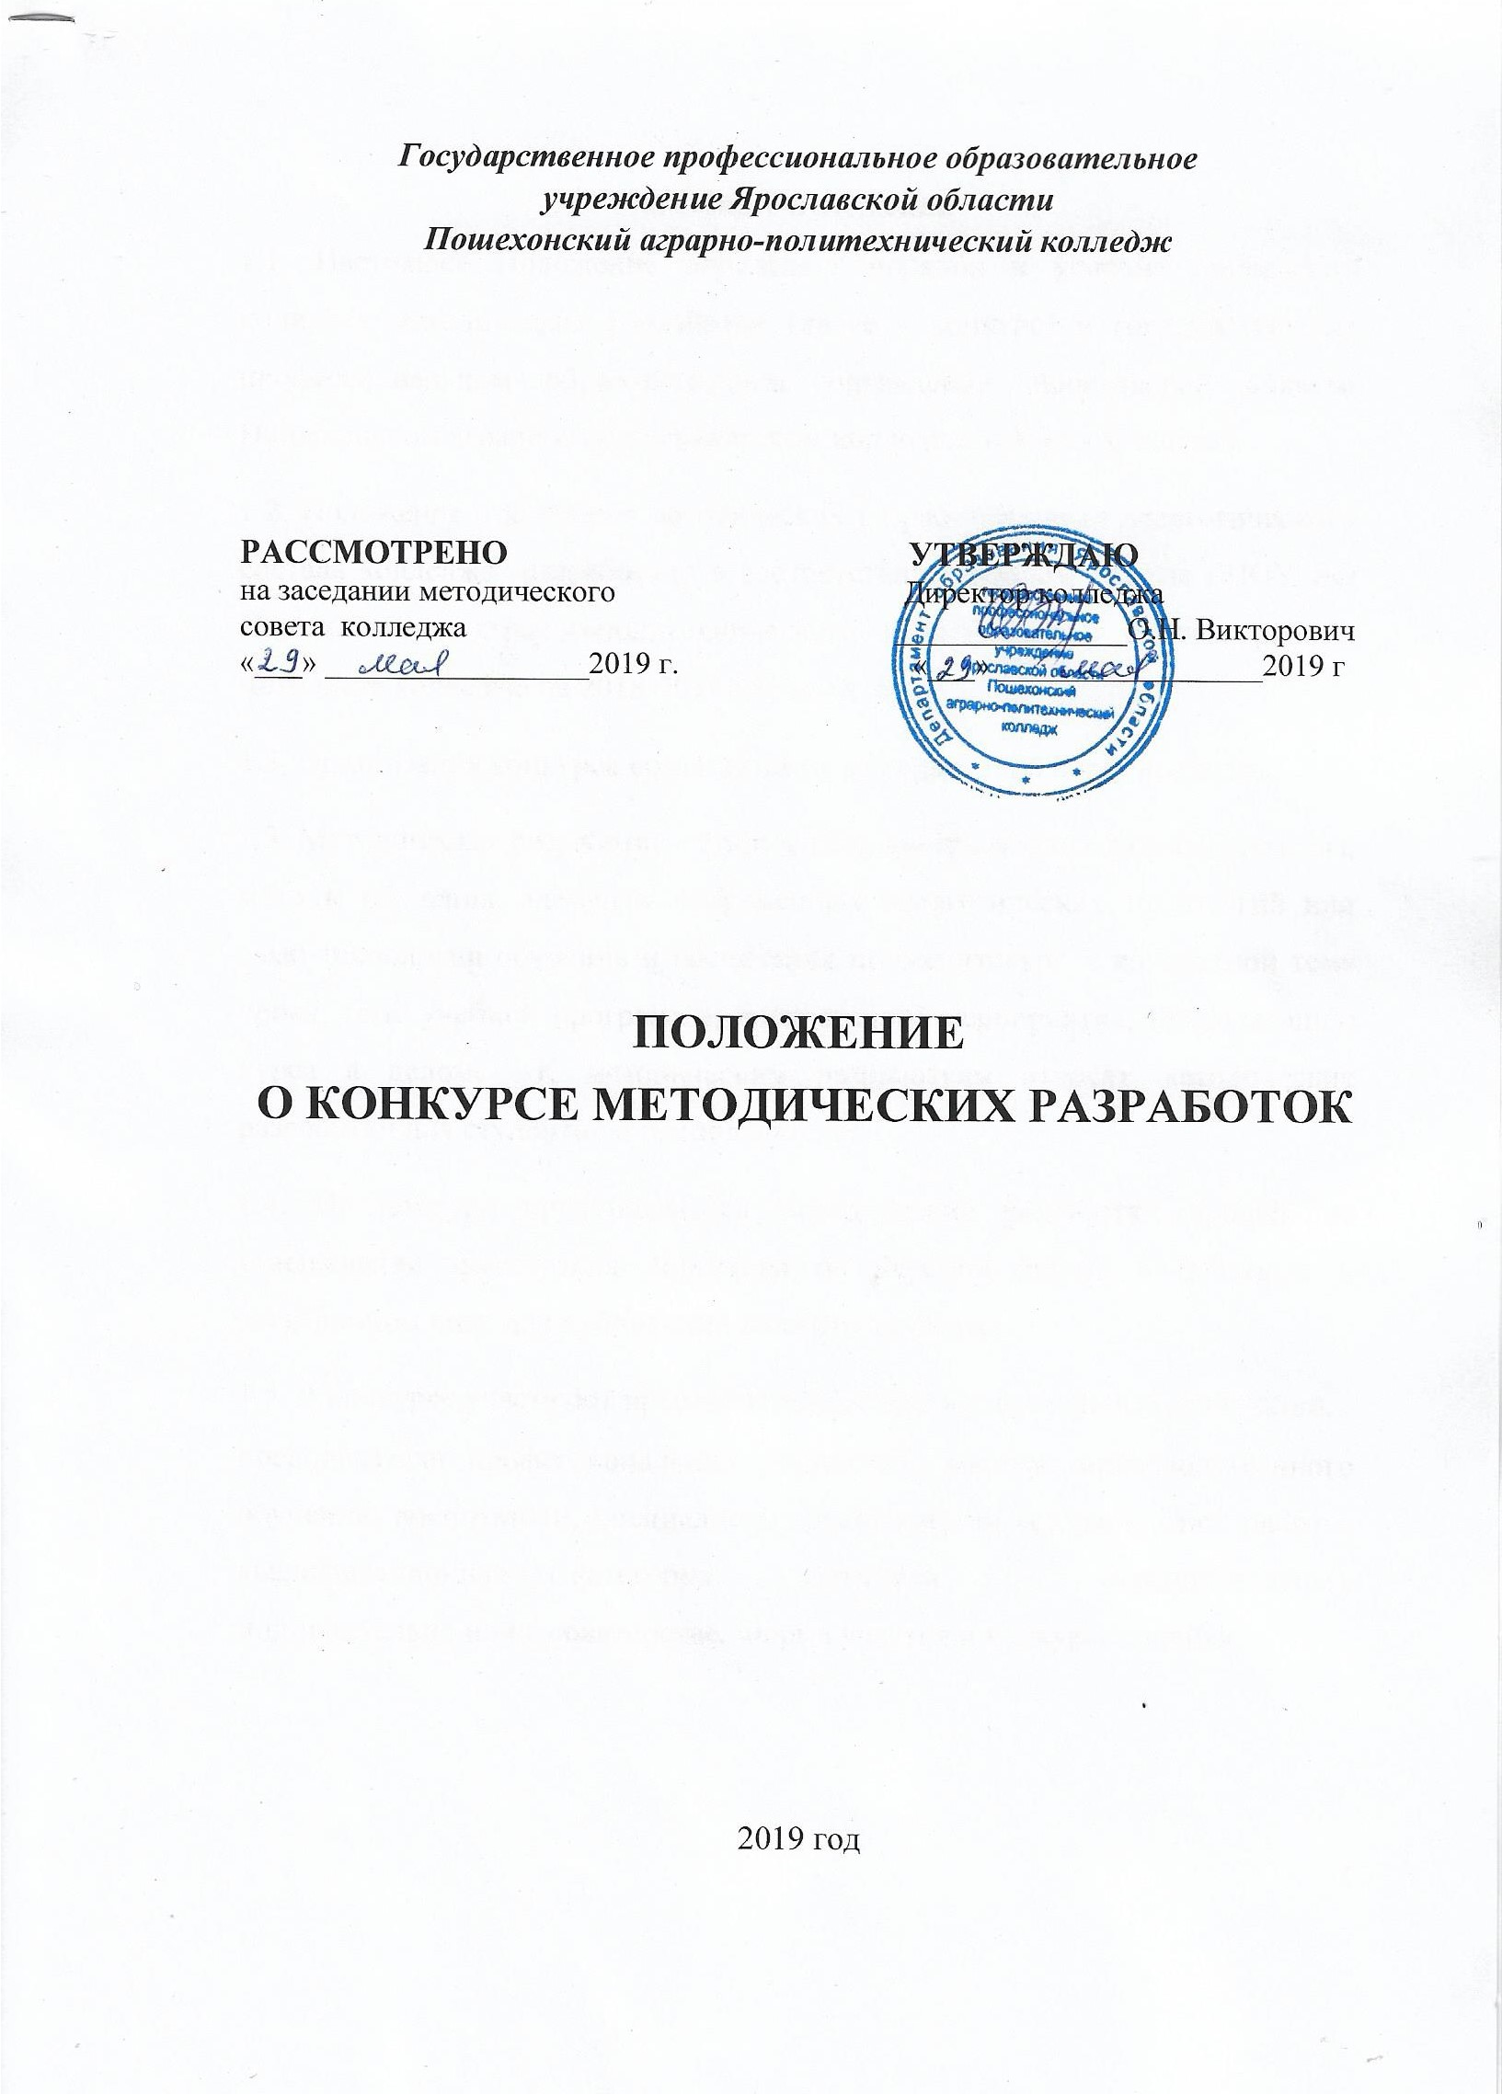

1. Общие положения
1.1. Настоящее Положение определяет порядок и условия проведения конкурса методических разработок (далее - конкурс) в государственном профессиональном образовательном учреждении Ярославской области Пошехонском аграрно-политехническом колледже (далее - колледж).
1.2. Положение о конкурсе методических разработок среди педагогического состава колледжа разработано в соответствии с планом работы ГПОУ ЯО Пошехонского аграрно-политехнического колледжа и с планом работы методиста колледжа на 2018-2019 учебный год.
1.3. Организация конкурса возлагается на методический совет колледжа.
1.3. Методическая разработка - это пособие, раскрывающее формы, средства, методы обучения, элементы современных педагогических технологий или сами технологии обучения и воспитания применительно к конкретной теме урока, теме учебной программы, внеклассного мероприятия, преподаванию курса в целом. К методическим разработкам относят методические разработки для студентов и преподавателей.
1.4. На конкурс представляются методические разработки прошедшие утверждение заместителя директора по учебной работе в печатном и электронном виде для публикации на сайте колледжа.
1.5. В конкурсе участвуют преподаватели общеобразовательных дисциплин,
преподаватели профессиональных дисциплин, мастера производственного обучения, воспитатели, специалисты, руководители (возраст, стаж работы, квалификационная категория участников не ограничиваются), индивидуально или в соавторстве. Форма участия в конкурсе заочная.

2. Цели и содержание конкурса
2.1. Основными целями и задачами конкурса являются:
- совершенствование учебного процесса и повышение качества подготовки студентов колледжа;
- активизация творческого потенциала и стимулирование методической работы педагогических работников и иных сотрудников колледжа;
- представление, распространение и популяризации педагогического опыта работников образования и опыта современных методик преподавания, повышающих эффективность образовательного процесса;
- актуализация интеллектуальных способностей педагогических работников и иных сотрудников колледжа;
- создание общедоступного банка методических разработок (на бумажных
и электронных носителях).
2.2. Конкурс проводится по следующим номинациям:
-учебное пособие, учебник;
-методические рекомендации по выполнению лабораторных, практических работ (занятий);
-методические рекомендации по выполнению самостоятельных работ;
-методические указания для прохождения учебной практики;
-методические рекомендации для прохождения преддипломной (производственной) практики;
-методические указания по курсовому проектированию;
-методическая разработка учебного занятия;
- методическая разработка внеклассного мероприятия;
-научно-исследовательская работа.

3. Основные требования к содержанию и оформлению
3.1. Методическая разработка должна быть выполнена на актуальную тему и иметь практическую ценность в подготовке специалиста.
3.2. Работы, представленные на конкурс, должны отражать новизну в предлагаемой методике учебного занятия или внеклассного мероприятия.
3.3.Указанная в работе методика должна быть апробирована самим преподавателем или его коллегами в данном образовательном учреждении, а сама разработка должна быть всесторонне обоснована автором.
3.4. Методическая разработка должна быть конкретной по содержанию, в ней должны быть четко и ясно изложены основные положения, грамотно приведены примеры расчетов, сделаны ссылки на используемые ГОСТы и литературу.
3.5. Любая методическая разработка (пособие, рекомендации, указания, доклад и т.д.) должна быть оформлена в соответствии с требованиями ГОСТ к оформлению текстовых документов, чертежами и т. д. Работы должны иметь титульный лист установленного образца (образец на сайте колледжа в документе «Как подготовить и защитить методическую разработку»)
3.6. Содержание методической разработки:
-введение (пояснительная записка), где обоснована выбранная тема, доказана актуальность представленной работы;
-основная часть (основное содержание работы);
-заключение (вывод, предполагаемые результаты при применении данной разработки на практике);
-список литературы;
-анализ проведенного занятия;
-фотографии, запечатлевшие уроки, мероприятия;
-дидактический, раздаточный материалы, наглядные пособия нестандартного исполнения;
-другие материалы на усмотрение преподавателя.

4. Организация конкурса методических разработок
4.1. Конкурс методических разработок проводится один раз в течение учебного года. Итоги конкурса подводятся и объявляются на педагогическом совете (в августе текущего года).
4.2. Работы на конкурс предоставляются не позднее 25 июня текущего года.
4.3. Для проведения конкурса создается конкурсная комиссия. Состав конкурсной комиссии колледжа назначается приказом директора колледжа, куда входят: председатель и члены жюри. Председатель назначается из числа заместителей директора. Членами жюри могут быть заместители директора, председатели цикловых комиссий, методист, а также работодатели и социальные партнеры учреждения..
4.4. При наличии экономии фонда оплаты труда победителям конкурса присуждаются денежные вознаграждения и грамоты. Размеры денежного вознаграждения победителей конкурса устанавливаются ежегодно приказом директора колледжа по решению Экономического совета.
4.5. Участники конкурса награждаются дипломами, сертификатами или благодарственными письмами.

Приложение 1
Конкурс на лучшую методическую разработку преподавателя
Пошехонского аграрно-политехнического колледжа в ________учебном году
Оценочный лист
Эксперт:___________________________________________________________
(фамилия, имя, отчество)
__________________________________________________________________
(должность)
Критерии оценки:
- актуальность
- новизна, которая может проявляться в разной степени: от внесения новых положений в науку до эффективного применения уже известных положений и рационализации отдельных сторон педагогического процесса,
- степень теоретической и практической значимости работы,
- перспективность использования,
- самостоятельность написания.
По каждому из критериев разработка может быть оценена от 1 до 3 баллов:
3 - критерий выражен максимально, 2 - критерий выражен в достаточной степени, 1 – критерий выражен минимально.
№ | Автор -составитель | Название методической разработки | Критерии оценки |  |  |  |  | Общая оценка работы
 |  |  | 1 | 2 | 3 | 4 | 5
«____»_____________20__г. /___________ /________________/
(подпись) (расшифровка)

